

Hanebný pancharti

Inglourious Basterds

premiéra 27. srpna 2009
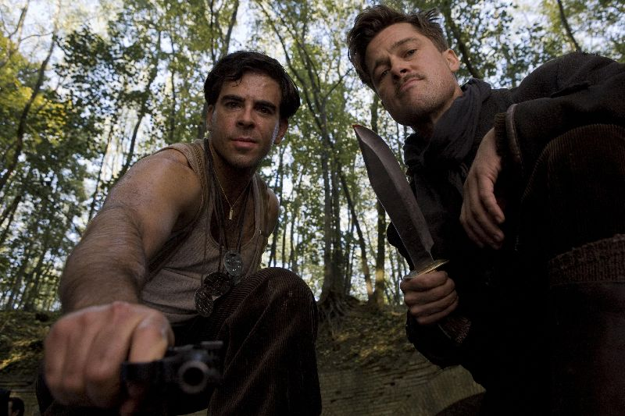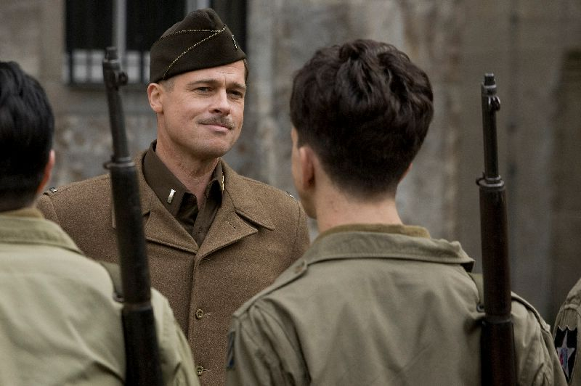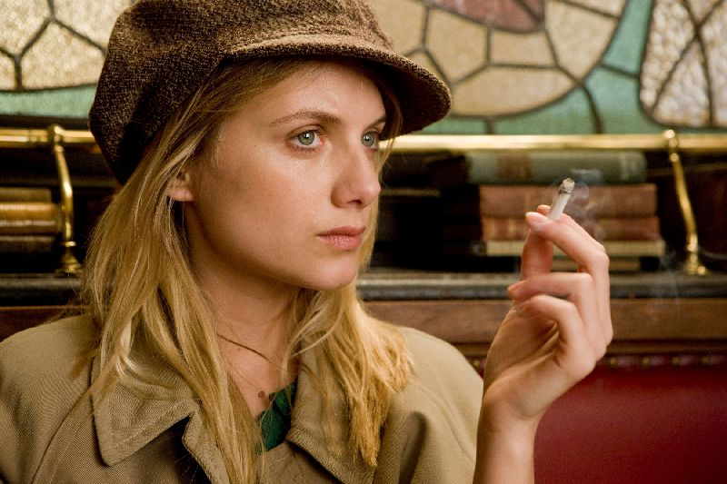

Hanebně zparchantělá jízda plná krve, potu, slz a touhy po pomstě.

Bylo nebylo v nacisty okupované Francii… Vítejte ve Druhé světové válce podle Quentina Tarantina. Vítejte ve světě, kde historická realita ustupuje lehce brutálnímu pohádkovému vyprávění jednoho z nejkontroverznějších režisérů současnosti. On sám přitom tvrdí, že se poetika Hanebných panchartů asi nejvíc přiblížila náladě filmu, který mu udělal jméno – násilnické černočerné komedii Pulp Fiction – Historky z podsvětí.
Německé vojáky ještě nepřestaly bolet nohy po smělé invazi do západní Evropy, když mladičké Shosanně (Melanie Laurent) přímo před očima německý důstojník Hans Landa (Christoph Waltz) vyvraždil členy její rodiny. Ona sama jen tak tak unikne do Paříže, kde se ukryje pod novou identitu provozovatelky biografu. Na jiném místě hákovým křížem rozkopané Evropy se pod vedením lehce zupáckého amerického poručíka Aldo Rainea (Brad Pitt) formuje neobvyklá vojenská jednotka. Úkolem jejích členů je nejen přežít na území plném nacistů a jejich přisluhovačů, ale zároveň lividovat jejich elity a to tak efektně, že tím mezi nimi budou šířit strach a paniku. Říkají si Pancharti a právě je čeká ta nejtěžší mise, která může zcela změnit průběh války. V jednom pařížském biografu se chystá premiéra nového německého propagandistického eposu a téhle události se má účastnit řada nacistických špiček (možná i samotný Hitler). Úkolem Panchartů bude na akci proniknout a ukázat šéfům Třetí říše, jaké to je, když je člověk po smrti. Nepočítají ovšem s tím, že přímo pod světlem promítačky osnuje svůj plán pomsty za smrt blízkých osiřelá Shosanna a že když se jeden geniální plán na atentát střetne s jiným, výsledkem může být ještě geniálnější neúspěch.
Nápad na film o elitní vojenské jednotce zrál v Quentinu Tarantinovi přes deset let. Nicméně když 2. července roku 2008 definitivně vykvetl do finální verze scénáře, dostaly věci rychlý spád. Režisér se totiž rozhodl, že Hanebné pancharty uvede příští rok na festivalu v Cannes, což znamenalo celý snímek natočit a sestříhat v poměrně šibeničním termínu (na válečný velkofilm) jedenácti měsíců. Klíčovou překážku k úspěchu tohoto podniku se podařilo překonat hned v úvodu, když na nabídku hlavní role nadšeně reagoval Brad Pitt. Pak už to šlo ráz naráz. Podle klíče „postavy každé konkrétní národnosti budou hrát herci s týmž občanstvím“ sestavil Tarantino hanebně originální sestavu, v níž figurují držitelé prestižních filmových cen, ale také béčkové hvězdy, Shrekův hlas Mike Meyers nebo režisér hororových Hostelů Eli Roth.

USA – 2009; UIP-Universal
Scénář: Quentin Tarantino
Režie: Quentin Tarantino
Kamera: Robert Richardson
Hrají: Brad Pitt, Eli Roth, Diane Kruger, Mélanie Laurent, Christoph Waltz, Til Schweiger, Daniel Brühl
doporučená přístupnost: od 15 let
žánr: akční/válečný
barevný, české titulky, 150 min
ŠÚ kopie, Dolby Digital, azurová stopa

Fotky, trailery a další najdete na ftp.bontonfilm.cz
nebo přes http://www.bontonfilm.cz/press.html), jméno: press, heslo: pressbfilm
nebo vám je rádi pošleme: petr.slavik@bontonfilm.cz

